Kérjük a tisztelt kollégákat, hogy a dolgozatokat az egységes értékelés érdekében szigorúan az alábbi útmutató szerint pontozzák, a megadott részpontszámokat ne bontsák tovább! Vagyis ha egy részmegoldásra pl. 3 pontot javasolunk, akkor arra vagy 0, vagy 3 pont adható.
1. feladat: Embléma rajzolás (18 pont)
Írd meg az alábbi mintákat rajzoló eljárásokat (embléma1 :h, embléma2 :h, embléma3 :h), ahol :h az egyes oldalak hossza!
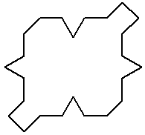 | 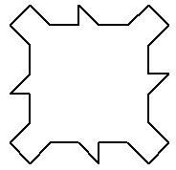 | 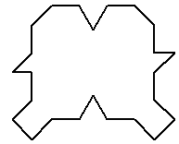
embléma1 60 | embléma2 60 | embléma3 60
Értékelés:
A. Az embléma1 négyzet alakú; két sarka levágva; két sarka négyzettel kiegészítve; két oldala közepén bevágva; két oldala középen kiegészítve 1+1+1+1+2 pont
B. Az embléma2 négyzet alakú; sarkai négyzettel kiegészítve; oldalai közepén kiegészítve; derékszögű háromszöggel; jó a derékszögű háromszög oldalhossza 1+1+1+2+1 pont
C. Az embléma3 négyzet alakú; három sarka levágva; egy sarka négyzettel kiegészítve; két oldala közepén bevágva; két oldala derékszögű háromszöggel kiegészítve 1+1+1+1+2 pont
2. feladat: Fa (17 pont)
Készíts fa rajzoló eljárást (fa :n :h) az alábbi minta szerint, ahol :n a fa évei száma, :h pedig a fa törzsének hossza!
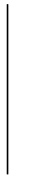 | 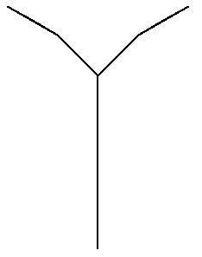 | 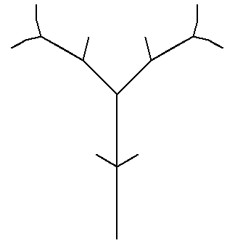 | 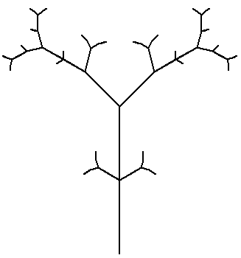 | 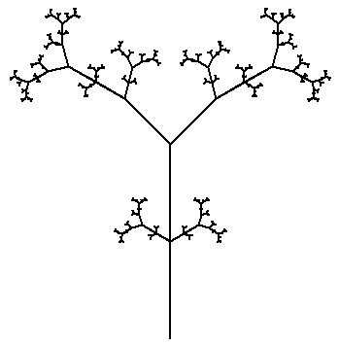
fa 1 100 | fa 2 100 | fa 3 100 | fa 4 100 | fa 6 100
Értékelés:
A. fa 1 100 jó 2 pont
B. fa 2 100 jó 2 pont
C. fa 3 100 jó 3 pont
D. fa 4 100 jó 3 pont
E. fa 5 100 jó 3 pont
F. fa 6 100 jó 4 pont
3. feladat: Kockás mozaik (20 pont)
Készítsd el a következő színes ábrákat (kockás :méret, kockasor :db :méret és kockamozaik :db1 :db :méret), ahol a :méret a négyzet oldala, a :db a sorban levő nagy színezett négyzetek számát a :db1 pedig a sorok számát adja! A háttér (sárga), a körvonal (piros), a nyolcszög (zöld) és a kis négyzetek (fekete) színe legyen az ábra szerint!
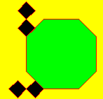 | 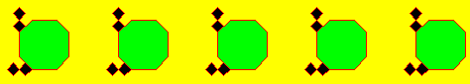 | 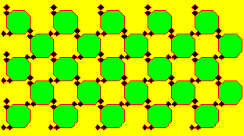
kockás 70 | kockasor 5 30 | kockamozaik 5 5 30
Értékelés:
A. A háttér színes 1 pont
B. Van nagy nyolcszög; zöld, körvonal piros 1+1+1 pont
C. A nyolcszög 2 oldalán az ábrának megfelelően 2-2 négyzet; feketék 2+2 pont
D. kockasor 1 100 jó 1 pont
E. kockasor 2 30 jó 2 pont
F. kockasor 5 30 jó 2 pont
G. kockamozaik 1 1 30 jó 1 pont
H. kockamozaik 1 3 30 jó 2 pont
I. kockamozaik 4 1 30 jó 2 pont
J. kockamozaik 3 4 20 jó 2 pont
4. feladat: Nyílsugár (20 pont)
Készíts nyilakból álló mintákat (nyíl :hossz :szín, nyílsugár :hossz :ágak :fordul ) az alábbi ábrák alapján! A nyíl esetén a :hossz a nyíl szárának hosszát jelenti, amelynek végére egy szabályos háromszöget kell rajzolni! A háromszög oldalhossza a :hossz harmada legyen! A nyíl szárának vastagsága :hossz egytizede! A nyíl körvonalának és kitöltésének színét a :szín paraméter határozza meg!
A nyílsugár eljárásban a :hossz paraméter a fekete nyíl szárának hosszát jelenti. A kék nyíl hossza :hossz*0.8, a pirosé :hossz*0.6, a zöldé :hossz*0.4. Az :ágak paraméter határozza meg, hogy hány ágból álljon az ábra. Amennyiben a :fordul paraméter értéke 0, az ágakat alkotó nyílak ugyanabba az irányba néznek, ha 1, akkor viszont különböző irányokba, azonos szöggel elforgatva.
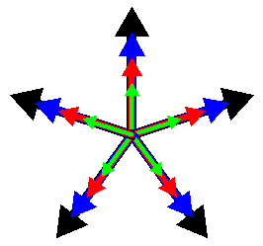 | 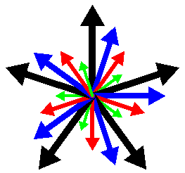 | 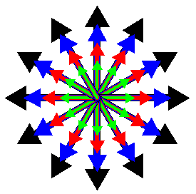
nyílsugár 100 5 0 | nyílsugár 100 5 1 | nyílsugár 100 12 0
Értékelés:
A. A nyíl eljárás kirajzol egy nyilat, ahol a :hossz a nyíl szárának hossza; a hegye pedig egy szabályos háromszög, melynek oldalhossza a hossz harmada 1+2 pont
B. A nyíl szárának vastagsága a :hossz egytizede 1 pont
C. A nyíl körvonalszíne; és kitöltési színe jó 1+1 pont
D. A nyílsugár eljárást :hossz paraméterrel 1-es második paraméterrel, vagy 0 vagy hiányzó paraméterrel meghívva (nyílsugár 100 1 0) kirajzolásra kerül az azonos irányba néző fekete; kék; piros; és zöld nyíl 1+1+1+1 pont
E. A nyílak takarása a mintának megfelelő (kék takarja a feketét, piros a kéket, stb.) 2 pont
F. A második paraméter megadásával adott számú ág kerül kirajzolásra; az elfordulás szöge jó 1+2 pont
G. Amennyiben a harmadik paraméter 1, a nyílak különböző irányokba néznek; az elforgatás szöge helyes; a nyilak hossza megfelelő; a takarás a mintának megfelelő 1+2+1+1 pont
Elérhető összpontszám: 75 pont + 25 pont a 2. fordulóból

